มกราคม 2567
เมื่อวันที่...5 มกราคม 2567…...เวลา…07.30……ชุดปฏิบัติการจราจรได้มีการรักษาความปลอดภัยและอำนวยความสะดวกด้านการจราจรแก่ขบวนเดินรณรงค์ต่อต้านยาเสพติดโรงเรียนเชียงแสนอคาเดมี่ ม.2 ต.เวียง อ.เชียงแสน จ.เชียงราย
เมื่อวันที่ 21 มกราคม 2567……...เวลา..14.30 น………มีประชาชนขอความช่วยเหลือ
เนื่องจากรถยนต์สตาร์ทไม่ติด
เจ้าหน้าที่ตำรวจจราจรจึงให้การช่วยเหลือโดยการชาตแบตเตอรี่ให้จนกระทั่ง รถยนต์สามารถใช้งานได้ตามปกติ ตามโครงการ “สุภาพบุรุษจราจร ประชาชนสัญจรปลอดภัย” ร.ต.ท.เสกสรรค์ มะโนเกตุ รอง สว(จร)สภ.เชียงแสน ได้รับแจ้งจากศูนย์วิทยุ สภ.เชียงแสน ว่ามีประชาชนขอความช่วยเหลือรถยนต์สตาร์ทไม่ติด จึงได้นำรถยนต์ 601 ไปทำการช่วยเหลือจนประชาชนสามารถเดินทางต่อไปได้
ภาพประกอบ
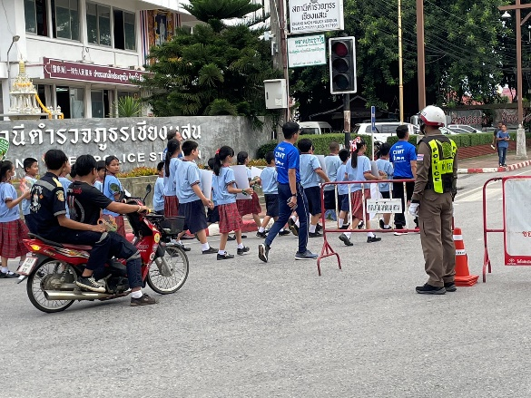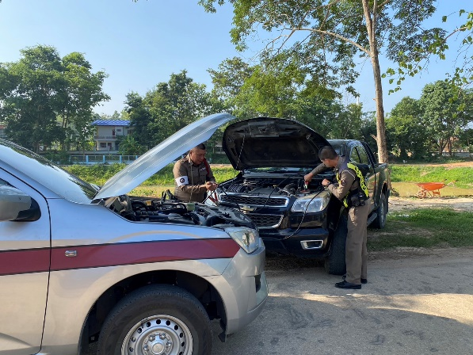

ช่วงวันที่ ... 1..ถึง…31. มกราคม 2667 เจ้าหน้าที่ตำรวจจราจรได้มีการอำนวยความสะดวกด้านการจราจร และดูแลความปลอดภัยของประชาชน หน้าสถานศึกษาและจุดบริการต่าง ๆ จำนวน 28 ครั้ง
ช่วงวันที่…1.ถึง..31..มกราคม 2567…เจ้าหน้าที่ตำรวจจราจรได้มีการอำนวยความสะดวกด้านการจราจรและดูแลความปลอดภัยของประชาชนที่ข้ามถนนบริเวณหน้าห้างสรรพสินค้า ในช่วงเวลาเร่งด่วน และมีปริมาณรถหนาแน่น จำนวน……31…...ครั้ง
ผลการจับกุมคดีจราจร ช่วงวันที่…1.ถึง..31..มกราคม 2567…ไม่มีใบขับขี่ จำนวน..156..ราย ไม่สวมหมวกนิรภัย 248 ราย เมาแล้วขับ 30 ราย ฯลฯ
ภาพประกอบ

